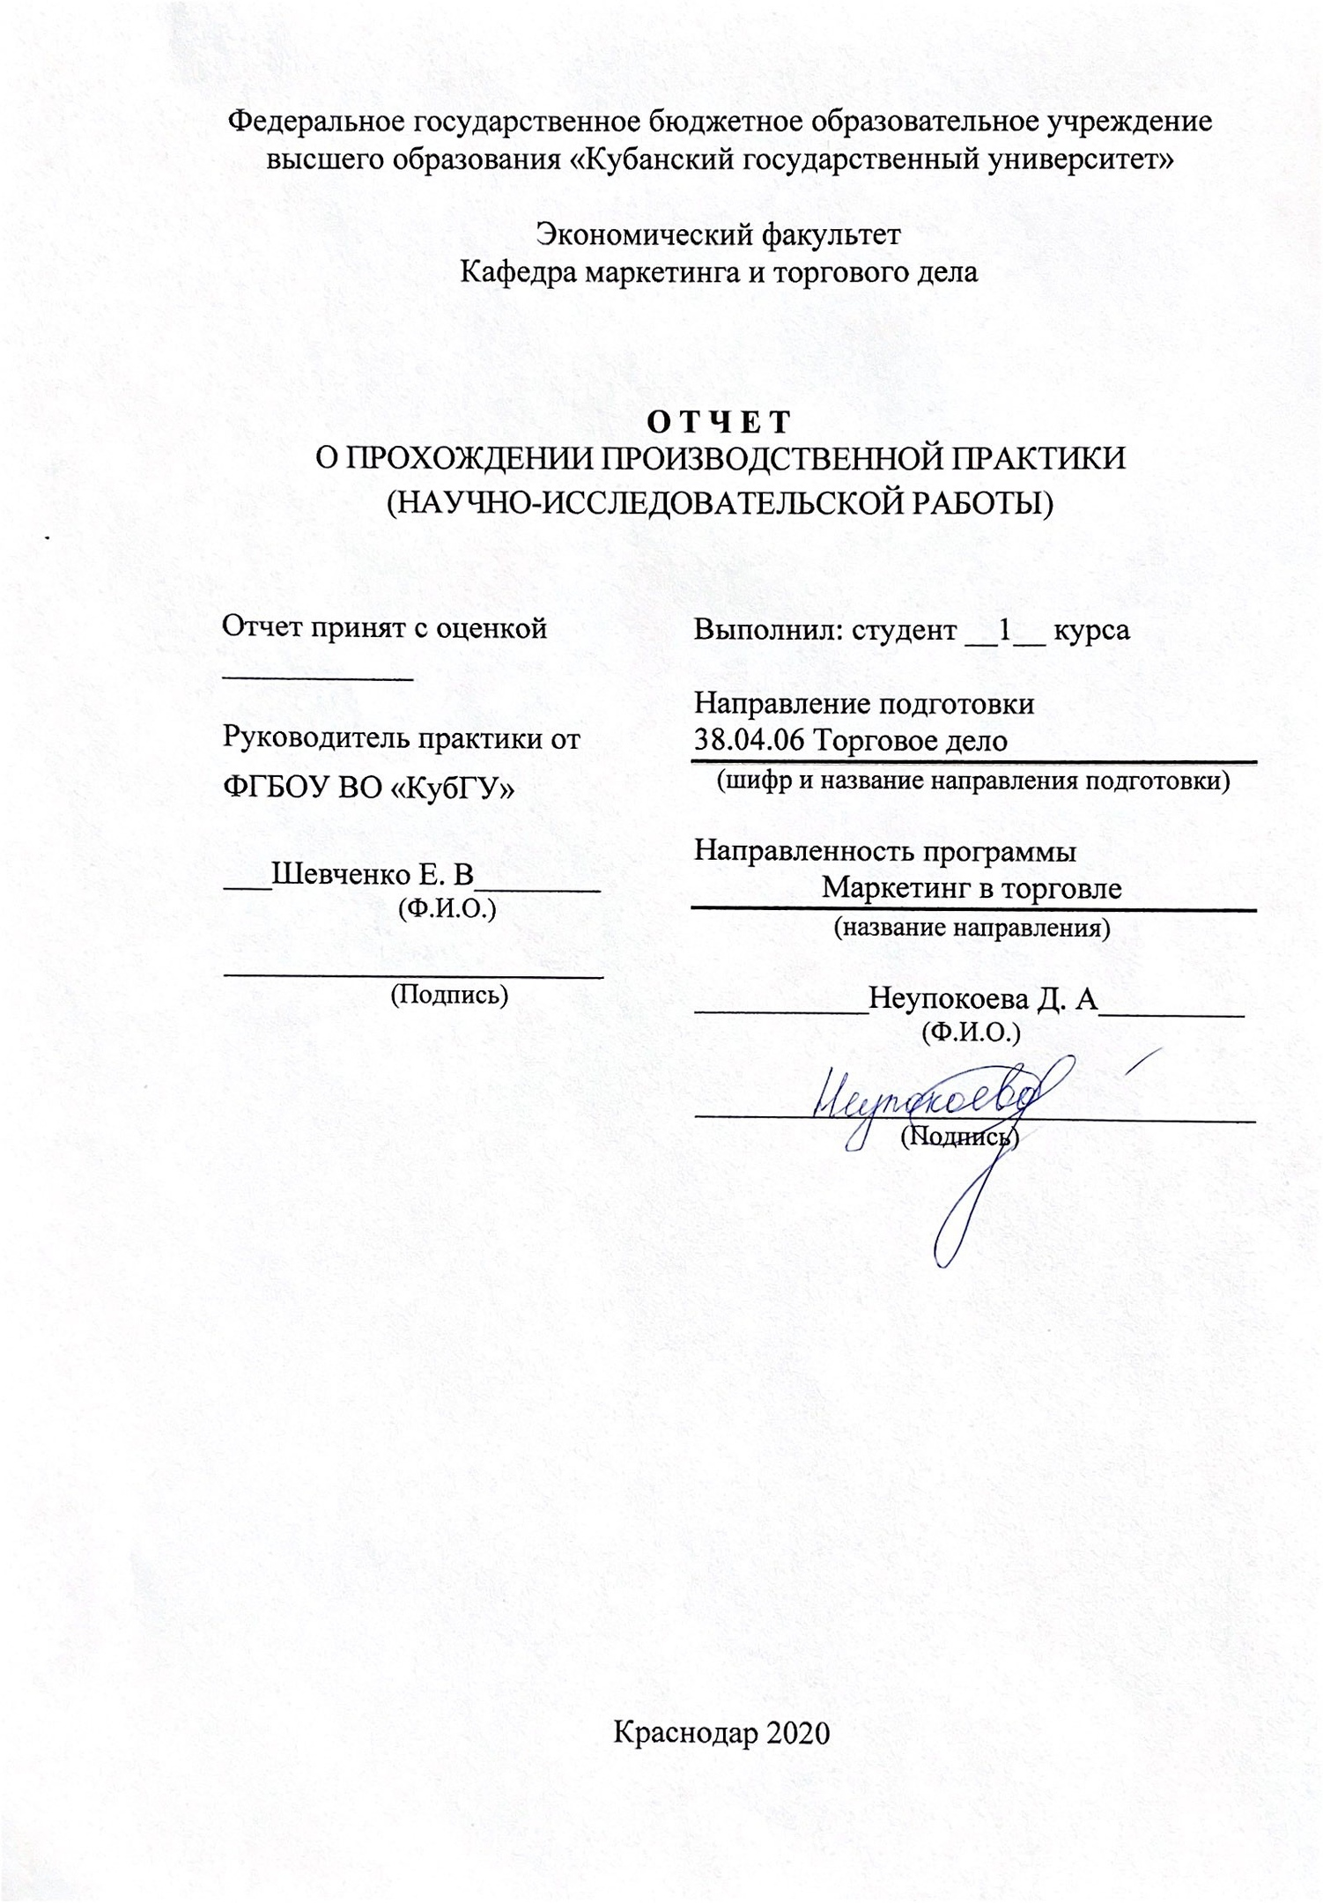

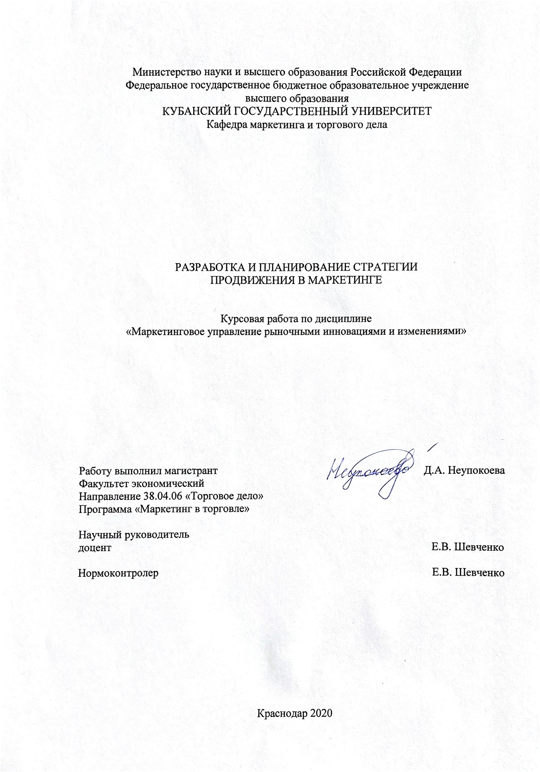

СОДЕРЖАНИЕ

Введение 3

1.Теоретические аспекты исследования стратегии продвижения в маркетинге 5

1.1Сущность и понятие стратегии продвижения 5

1.2 Классификация стратегий продвижения 8

1.3 Современные тенденции в продвижении продукции компаний на рынке 14

2. Методические аспекты исследования стратегии продвижения в современных рыночных условиях 25

2.1 Алгоритм планирования и разработки стратегии продвижения: характеристика основных этапов 25

2.2 Критерии и методы оценки эффективности стратегии продвижения 37

3. Анализ стратегии продвижения продукции ООО «Пятерочка» и разработка практических рекомендации по повышению ее эффективности 43

3.1 Общая характеристика и анализ рыночного положения предприятия 43

3.2 Анализ маркетинговой деятельности и стратегии продвижения продукции предприятия на основе сбора первичных данных 48

3.3 Рекомендации по повышению эффективности стратегии продвижения предприятия 59

Заключение 63

Список использованных источников 68

Тема данной курсовой работы «Разработка и планирование стратегии продвижения в маркетинге».
Объектом исследования является компания ООО «Пятерочка».
Предметом исследования является маркетинговая деятельность по продвижению продукции в ООО «Пятерочка».
Цель работы представляет собой анализ стратегии продвижения ООО «Пятерочка» и разработка практических рекомендация по повышению ее эффективности.
Достижение данной цели предполагает постановку и решение следующих задач:
– изучить сущность и понятие стратегии продвижения;
– исследовать классификации стратегий продвижения;
– изучить алгоритм планирования и разработки стратегии продвижения и характеристику ее основных этапов;
– исследовать критерии и методы оценки эффективности стратегии продвижения;
– провести анализ общей характеристики и рыночного положения ООО «Пятерочка»;
– проанализировать маркетинговую деятельность и стратегию продвижения на основе первичных данных ООО «Пятерочка»;
– предложить рекомендации по повышению эффективности стратегии продвижения предприятия ООО «Пятерочка».

В теоретической части работы рассмотрены теоретические аспекты исследования стратегии продвижения в маркетинг и сделаны следующие выводы.
Маркетинговая стратегия – это процесс или модель, позволяющая компании или организации сосредоточить ограниченные ресурсы на наилучших возможностях увеличения продаж и тем самым достичь устойчивого конкурентного преимущества.
Стратегия продвижения заключается в разработке способов стимулирования продаж товаров или услуг. Современный маркетинг предполагает разработку такого комплекса методов продвижения, который позволит реализовать эффективное стимулирование продаж за счет использования методов рекламы, связей с общественностью, прямого маркетинга, личных продаж и других методов.
Cтратегия продвижения компании на практике представляет собой интегрированную концепцию, направленную на обеспечение долгосрочного существования путем активного взаимодействия с конкурентами с учетом их возможностей и возникающих в результате угроз. Эта концепция должна быть реализована с учетом индивидуальных преимуществ и недостатков.
Далее была изучена классификация стратегий продвижения. Существует более двух тысяч видов маркетинговых стратегий, которые построены на следующих базовых стратегиях: стратегии ограниченного роста, стратегии роста, стратегии сокращения, стратегии сочетания.
Наиболее распространенными критериями классификации маркетинговых стратегий являются доля рынка, стадия ЖЦП, конкуренция, интенсификация сбыта, сроки реализации и др.
Согласно критерию доли рынка можно выделить стратегию лидера, стратегию бросающего вызов, стратегию следующего за лидером и стратегию специалиста.
По параметрам конкурентного преимущества можно выделить стратегию лидерства в издержках, широкой дифференциации продукции, оптимальную стратегию, стратегию рыночной ниши.
По критерию конкуренции выделяют стратегию снижения себестоимости, дифференциации, концентрации.
По критерию интенсификации сбыта стратегии включают в себя расширение присутствия на освоенных рынках, поиск новых рынков или расширение границ существующих рынков, совершенствование выпускаемых продуктов.
Согласно концепции жизненного цикла предприятия на стадии внедрения выделяют следующие стратегии: быстрое «снятие сливок», быстрое проникновение на рынок, медленное «снятие сливок», медленное проникновение на рынок. На стадии роста: модификация и модернизация товара; выход на новые рынки; изменение ценовой политики для привлечения новых клиентов; увеличение точек сбыта. На стадии зрелости: модификации рынка, модификации элементов комплекса маркетинга. На стадии спада применяются стратегии продолжения производства и продажа товаров, с расчетом на уход главных конкурентов с рынка и максимального сокращения затрат, связанных с продукцией.
На данный момент для продвижения продукции на рынке используются преимущественно инструменты Интернет-маркетинга, которые включают в себя контент-маркетинг,e-mail маркетинг, SEO, различные виды рекламы, аналитические и SMM инструменты, а также нестандартные инструменты: краудсорсинг, Marker Marketing, вирусный маркетинг, SMM-маркетинг, адвергейминг.
В методической части работы проанализированы методические аспекты исследования стратегии продвижения в современных рыночных условиях и сделаны следующие выводы.
Маркетинговая стратегия разрабатывается в несколько этапов: анализ стратегической ситуации (анализ рынка и конкурентов, выявление их особенностей, сильных и слабых сторон; изучение потребностей и желаний клиентов, из финансовые возможности; оценка темпов роста и тенденции изменения рынка; сегментация рынка, которая дает возможность сосредоточиться на требованиях одной или нескольких групп потребителей; непрерывное изучение рынка.); разработка рыночной стратегии (таргетирование рынка; позиционирование рынка; построение маркетинговых отношений; разработка и внедрение новых продуктов.; разработка рыночной программы; реализация стратегии), разработка рыночной программы (разработка планов для новых продуктов; управление программами для успешных продуктов; решение вопроса проблемной продукции; стратегическое управление брендом; создание стоимости и цены продвижения), реализация управлением стратегией (управление стратегией; подготовка маркетингового плана и бюджета; реализация плана; использование плана в управлении и контроле стратегии на постоянной основе).
На разработку стратегии продвижения влияют такие факторы, как фаза жизненного цикла предприятия, размер предприятия, степень разнообразия товарного ассортимента, тип производства, доступность людских ресурсов, конкурентоспособность производственных мощностей, отношение импорта к местному производству на данном рынке, наличие глобальных конкурентов и состав конкуренции в целом, состав потребителей продукции компании, уровень лояльности потребителей к продукции компании и продукции конкурентов, наличие и количество каналов распространения продукции, доля рынка, занимаемая компанией, позиционирование (цена) продукции компании и конкурентов, синергетические эффекты воздействия факторов, стоимость реализации стратегии продвижения, эффективность реализации стратегии продвижения, информация, необходимая для формирования стратегии продвижения, степень финансовой устойчивости предприятия.
Для оценки эффективности стратегии продвижения необходим расчёт экономической и коммуникативной эффективности, который выполняется с помощью методов количественной и качественной оценки.
Количественные методы включаются в себя кластерный и факторный анализ, корреляционные и регрессивные методы, методы имитации, методы статистической теории, детерминированные методы, гибридные методы, а также расчёт таких показателей как товарооборот, рентабельность расходов на маркетинг.
Коммуникативная эффективность рассчитывается по таким критериям как охват аудитории или рост числа клиентов, запоминаемость, понимание, интерес и лояльность с помощью анкетирования и опроса. Особое значение при разработке и оценке стратегии имеют PEST и SWOT-анализ.
В практической части работы проанализирована стратегия продвижения продукции ООО «Пятерочка» и разработаны практические рекомендации по повышению ее эффективности.
Общая характеристика и анализ рыночного положения компании показали, что сеть магазинов «Пятерочка» занимает устойчивое положение на рынке и разрабатывает свою стратегию развития согласно запросам и нуждам потребителей. Для проведения стратегического анализа, разработки стратегии маркетинга, а также для наблюдения за выполнением данной стратегии на предприятии существует маркетинговый отдел, который непосредственно отвечает за продвижение продукции. Таким образом, мы можем сделать вывод, что сеть магазинов «Пятерочка» имеет тенденцию к расширению, росту и развитию, что помогает ей занимать лидирующее место на рынке, и можем перейти непосредственно к анализу маркетинговой политики предприятия.
Анализ маркетинговой деятельности и стратегии продвижения продукции предприятия проводился с помощью SWOT-анализа и анкетирования покупателей магазина. SWOT-анализ показал, что сильными сторонами маркетинговой стратегии компании являются развитая маркетинговая политика, широкий ассортимент, программа лояльности, хорошая репутация и широкая узнаваемость, использование инструментов продвижения, к которым аудитория наиболее чувствительна, удовлетворенность клиентов компанией в целом. Слабыми сторонами компании являются неосведомленность клиентов о наличии различных программ, низкая эффективность печатной и телевизионной рекламы, не используются средства продвижения, рассчитанные на молодую аудиторию, не задействованы возможности цифровых коммуникаций с потребителями. Среди возможностей следует отметить расширение ассортимента до сегмента премиум, расширение клиентской базы, внедрение инноваций, внедрение новых инструментов продвижения, разработка digital- инструментов взаимодействия с аудиторией. Угрозы маркетинговой стратегии: экономический кризис; появление более сильных конкурентов.
Согласно результатам анкетирования проблемными аспектами маркетинговой стратегии являются отсутствие или небольшой объем собственной продукции; низкое качество продукции или неудовлетворительный ассортимент; низкая квалификация сотрудников магазина; низкая эффективность рекламы в социальных сетях и на баннерах; отсутствие комфорта при совершении покупок; неосведомленность клиентов о наличии различных программ.
Основываясь на результатах проведенного анализа мы разработали рекомендации по повышению эффективности маркетинговой стратегии компании.
Для повышения эффективности маркетинговой стратегии ООО «Пятерочка» мы предлагаем внедрение следующих мер: совершенствование системы скидок, введение возможности онлайн заказа товара, совершенствование рекламной кампании, расширение ассортимента, рассчитанного не только на покупателей среднего и ниже среднего достатка, но и на клиентов с достатком выше среднего, организация касс для самообслуживания клиентов, развитие собственных торговых марок, развитие омниканальных магазинов, распространения дисконтных карт, организация благотворительной акции, введение еженедельного снижения цен на 25-30% на 40-50 наиболее популярных торговых наименований в рамках кампании «Пятерочка» – самые лучшие цены».
Таким образом, цель исследования была достигнута и все задачи выполнены.

СПИСОК ИСПОЛЬЗОВАННЫХ ИСТОЧНИКОВ

- Ансофф, И. Стратегический менеджмент / И. Ансофф. – СПб.: Питер, 2011. – 344 с.
- Абдуллаева, С.Г. Методические подходы к разработке стратегии развития организации / С.Г. Абдуллаева // Молодой ученый. – 2018. – №33. – С. 34-38.
- Абдулмежидова, П.М. Разработка стратегии развития организации / П.М. Абдулмежидова, Е.А. Ершова // Экономическая среда. – 2016. – № 2 (16). – С. 148–152.
- Аврамова, О.С. Формирование стратегии как фактор повышения конкурентоспособности предприятия / О.С. Аврамова // Международный журнал гуманитарных и естественных наук. – 2016. – Т. 7. – № 1. – С. 153–155.
- Ассэль, Г. Маркетинг: принципы и стратегии: Учебник для вузов. – М.: ИНФРА-М, 2001. – XII, - 804 с.
- Бест, Р. Маркетинг от потребителя. М.: Манн, Иванов и Фербер, 2017. – С. 136–140.
- Баринова, Н.В. Трансформация потребительского поведения: история и современность / Н.В. Баринова // Вестник Российского экономического университета имени Г. В. Плеханова. – 2018. – № 3 (99). – С. 140–146.
- Баринова, Н.В. Изменение экономического поведения потребителей в условиях кризиса / Н.В. Баринова // Международный журнал прикладных и фундаментальных исследований. – 2016. – № 5–4. – С. 680–681.
- Баринова, Н.В. Современные тренды в продвижении товаров и услуг на рынке / Н.В. Баринова // Вестник РЭА им. Г.В. Плеханова. 2019. №3 (105). – C/ 167–175.
- Брязгунова, А.Ю. Стратегический выбор как главный элемент стратегического менеджмента / А.Ю. Брязгунова, Т.А. Ранцан // Новая наука: От идеи к результату. – 2017. – Т. 1. – № 3. – С. 27–29.
- Вирусный маркетинг наглядно [Электронный ресурс]. – Режим доступа: URL: https://prodasch.ru/blog/idealnii-otdel-prodazh/virusnyy-marketing-primery/ (дата обращения 22.04.20).
- Горьков, М.В. Формирование стратегии развития организаций / М.В. Горьков // Молодой ученый. – 2019. – №20. – С. 209–211.
- Ильин, А.Н. Наше потребительское настоящее : монография. – Омск : Изд-во ОмГПУ, 2016. – 123 с.
- Зайцев, Л.Г. Стратегический менеджмент. / Л.Г. Зайцев, М.И. Соколова. М.: Экономист, 2013. – 416 с.
- Касимова, Э.Р. Вирусный маркетинг в условиях информатизации и глобализации общества / Э.Р. Касимова, Е.В. Кузнецова // Торговля, предпринимательство и право. – 2016. – № 4. – С. 80–84.
- Калышенко, В.Н. Эффективность маркетинговой деятельности и возможности ее оценки / В.Н. Калышенко // Экономические науки. – №2 (147). – С. 55–59.
- Катернюк, А.В. Основы современного маркетинга / А. В. Катернюк. – Ростов н/Д: Феникс, 2008. – 666с.
- Киселева И.А., Искаджян С.О. Методы оценки эффективности и степени риска маркетинговых стратегий / И.А. Киселева, С.О. Искаджян // ИТпортал, 2017. №1 (13). [Электронный ресурс]. – Режим доступа: URL: http://itportal.ru/science/economy/metodyotsenkieffektivnostiistep/ (дата обращения 22.04.20).
- Кирьянов, А.Е. Маркетинг в современных условиях – Marker Marketing / А.Е. Кирьянов // Современные наукоемкие технологии. Региональное приложение. – 2016. – № 3 (47). – С. 100–104.
- Кольке, Г.И. Оценка эффективности реализуемой стратегии предприятия / Г.И. Кольке // Вестник Сибирского института бизнеса и информационных технологий. – № 4 (24). – 2017. – С. 35–40.
- Котлер, Ф. Основы маркетинга. – М. : Прогресс, 1991. – С. 354.
- Котлер, Ф. Управление в третьем тысячелетии: Как создать, завоевать и удержать рынок / Перевод с английского В. А. Гольдича и А. И. Огане-совой; науч. ред. и авт. вступ. ст. Б. А. Соловьев. – М.: ООО Издательство «ACT», 2013. – 556 с.
- Лукичева, Т.А. Маркетинг: Учебник – Отв. ред., Лукичева Т. А., Молчанов Н.Н. – М.: Юрайт, 2016 – 370 с. , c. 154
- Маркетинговая стратегия: курс MBA: пер. с анг. /О. Уолкер мл., Х. Бойд мл., Ж.-К. Ларше, Дж. Маллинз. – М.: Вершина, 2006. – 492 с.
- Морозова, Г.А. Разработка маркетинговой стратегии. – Н. Новгород: Изд-во Волго-Вятской академии государственной службы, 2001. – 198 с.с. 28
- Мироненко, В.О. Стратегическое планирование, его значение и этапы / В.О. Мироненко // Молодой ученый. – 2017. – № 12. – С. 331–333.
- ООО «Пятерочка»: бухгалтерская отчетность и финансовый анализ [Электронный ресурс]. – Режим доступа: URL: https://www.audit-it.ru/buh_otchet/3321021505_ooo-pyaterochka (дата обращения 23.04.20).
- Объем рекламы в средствах ее распространения в 2019 году [Электронный ресурс]. – Режим доступа: URL: http://www.akarussia.ru/knowledge/market_size/id9112 (дата обращения 23.04.20).
- Пласкова, Н.Т. Стратегический анализ и его роль в обосновании стратегии развития организации / Н.Т. Пласкова // Проблемы теории и практики управления. 2008. – №1. – С.14.
- Пронина, И.В. Специфика интернет-маркетинга в зарубежных странах / И.В. Пронина, А.Ю. Шацкова // Экономика и социум. – 2017. – № 1-2 (32). – С. 1763–1766.
- Роганян, С.А. Маркетинговая стратегия и ее роль в развитии организации / С.А. Роганян, Е.Е. Сосницкая, Н.В. Бургун // Научно-практический журнал «Управление и экономика в XXI веке». – № 2/2017. – С. 25–29.
- Сергеева, Н.М. Стратегическое планирование: сущность, этапы и подходы в России и в развитых странах / Н.М. Сергеева // Иннов: электронный научный журнал. – 2018. – № 3 (36). – С. 24
- Сименко, И.В. Формирование стратегии развития как фактор повышения конкурентоспособности / И.В. Сименко, И.Н. Пальцун // Стратегия предприятия в контексте повышения его конкурентоспособности. – 2016. – Т. 1. – № 5 (5). – С. 195–198.
- Слепцова, Ю.Н. Виды маркетинговых стратегий на различных этапах жизненного цикла товара / Ю.Н. Слепцова // Научный журнал. – 2020. – №1 (46). – С. 42–46.
- Солодовникова, Н.А. Социальный медиамаркетинг как современный инструмент продвижения / Н.А. Солодовникова // Современные тенденции развития и перспективы внедрения иннова-ционных технологий в машиностроении, образовании и экономике. – 2017. – Т. 3. – № 1 (2). – С. 97–101.
- Тебекин, А.В. Управление стратегией бизнеса организации на основе модели жизненного цикла Дж. Гарднера / А.В. Тебекин // Стратегии бизнеса. – 2018. – № 5. – С. 3–10.
- Тимофеева, Е.А. Вирусный маркетинг как один из видов коммуникации / Е.А. Тимофеева, А.С. Бочкарева // Научные труды Кубанского государственного технологического университета. – 2018. – № 1. – С. 270–275.
- Фетисова, А.В. Инструменты формирования стратегии организации / А.В. Фетисова // Аграрное образование и наука. – 2017. – № 3. – С. 39.
- Финансовой состояние ООО «Пятерочка» Сравнительный анализ по данным Росстат [Электронный ресурс]. – Режим доступа: URL: https://www.testfirm.ru/result/2515009382_ooo-pyaterochka (дата обращения 22.04.20).
- Халилова, Л.А. Психологическое влияние рекламы на потребителей товаров и услуг / Л.А. Халилова, А.А. Карасева // Проблемы современного педагогического образования. – 2016. – № 53-8. – С. 246–252.
- Эскерханова, Л.Т. Эффективность формирования стратегии организации / Л.Т. Эскерханова, А.И. Тазуркаев // Новая наука: Стратегии и векторы развития. – 2016. – № 118–1. – С. 270–273.
- Ansoff I.H. Strategic management. – London: McMillan, 1979.
- Ansoff I.H., DeClerk R., Hayes R. From Strategic Planning to Strategic Management. – N.Y.: John Wiley and Sons, 1976.
- Annual Report 2019 X5 retail Group [Электронный ресурс]. – Режим доступа: URL: https://www.x5.ru/ru/PublishingImages/Pages/Invest ors/ResultsCentre/X5_Annual_Report_2019_ENG.pdf (дата обращения 22.04.20).
- Internet Marketing продаж [Электронный ресурс]. – Режим доступа: URL: https://sendpulse.com/ru/blog/internet-marketing-tools (дата обращения 28.04.20).
- Financial Results X5 Retail Group [Электронный ресурс]. – Режим доступа: URL: https://www.x5.ru/ru/Documents/X5_Q4_2019_Financial_Results .pdf (дата обращения 22.04.20).

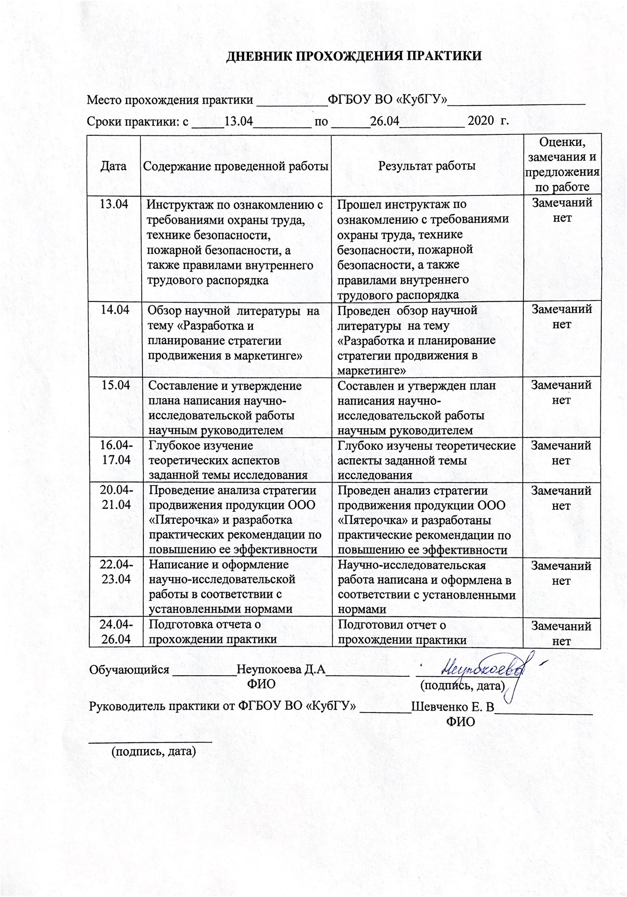

ОТЗЫВ РУКОВОДИТЕЛЯ ПРАКТИКИ от ФГБОУ ВО «КубГУ»

о работе обучающегося в период прохождения практики
_____________________________Неупокоевой Д. А_________________________________________
(Ф.И.О.)
Проходил практику в период с _____13.04_______по ____26.04_______2020___г.
в_________________ФГБОУ ВО «КубГУ»___________________________________________________________
(наименование организации)
в________________________кафедре маркетинга____________________________________________________
(наименование структурного подразделения)
в качестве ____________практиканта_______________________________________________________________
(должность)
Результаты работы состоят в следующем:
Код и содержание  компетенции | Контролируемые  результаты | Отметка о выполнении
ОК-1  Способность к абстрактному мышлению, анализу, синтезу | Выявлена способность к абстрактному мышлению, анализу и синтезу | Выполнено
ОК-3  Готовность к саморазвитию, самореализации, использованию творческого потенциала | Проявлена готовность к саморазвитию, самореализации, использованию творческого потенциала | Выполнено
ОК-4  Способность совершенствовать и развивать свой интеллектуальный и общекультурный уровень | Неупокоева Д. А способна совершенствовать и развивать свой интеллектуальный и общекультурный уровень | Выполнено
ОК-5  Способность к самостоятельному обучению новым методам исследования, к изменению научного и научно-производственного профиля своей профессиональной деятельности | Выделена способность самостоятельному обучению новым методам исследования, изменению научного и научно – производственного профиля своей профессиональной деятельности | Выполнено
ОПК-3  способность самостоятельно осуществлять поиск и выбор инноваций, анализировать и оценивать экономическую эффективность профессиональной деятельности (коммерческой, или маркетинговой, или рекламной, или логистической, или товароведной) | Была развита способность самостоятельно осуществлять поиск и выбор инноваций, анализировать и оценивать экономическую эффективность профессиональной деятельности (коммерческой, или маркетинговой, или рекламной, или логистической, или товароведной) | Выполнено
ПК-2  Готовность разрабатывать и оценивать эффективность инновационных технологий профессиональной деятельности (коммерческой, или маркетинговой, или рекламной, или логической, или товароведной) | Проявлена готовность разрабатывать и оценивать эффективность инновационных технологий профессиональной деятельности (коммерческой, или маркетинговой, или рекламной, или логической, или товароведной) | Выполнено
ПК-3  Способность анализировать технологический процесс как объект управления, организовывать работу персонала, находить и принимать управленческие решения в области профессиональной деятельности, систематизировать и обобщать информацию по формированию и использованию ресурсов предприятия | Развита способность анализировать технологический процесс как объект управления, организовывать работу персонала, находить и принимать управленческие решения в области профессиональной деятельности, систематизировать и обобщать информацию по формированию и использованию ресурсов предприятия | Выполнено
ПК-6  способность к исследованию, прогнозированию, моделированию и оценке конъюнктуры рынка и бизнес-технологий с использованием научных методов | Неупокоева Д. А способна к исследованию, прогнозированию, моделированию и оценке конъюнктуры рынка и бизнес-технологий с использованием научных методов | Выполнено
ПК-8  способность самостоятельно обрабатывать, интегрировать и представлять результаты научно-исследовательских работ | Неупокоева Д. А готова самостоятельно обрабатывать, интегрировать и представлять результаты научно – исследовательских работ | Выполнено
Индивидуальное задание выполнено полностью, частично, не выполнено
(нужное подчеркнуть)
Студент___________Неупокоева Д. А_________________________ заслуживает оценки _______ ______
(Ф.И.О. студента)
__________Шевченко Е. В, доцент_____________________________________
(Ф.И.О. должность руководителя практики)
___________________________________________ «___»___________________20____г.
(подпись)

